
การออกแบบหน่วยการเรียนรู้ตามแนวทางของ Backward Design
หน่วยการเรียนรู้ที่ ๑๒ เรื่อง คำที่มีพยัญชนะควบกล้ำ
รหัส-ชื่อรายวิชา ท ๑๒๑   กลุ่มสาระการเรียนรู้ภาษาไทย
ชั้นประถมศึกษาปีที่ ๒ ภาคเรียนที่ ๒ เวลาเรียน ๗ ชั่วโมง
ผู้สอน ............................................................. โรงเรียน .................................................

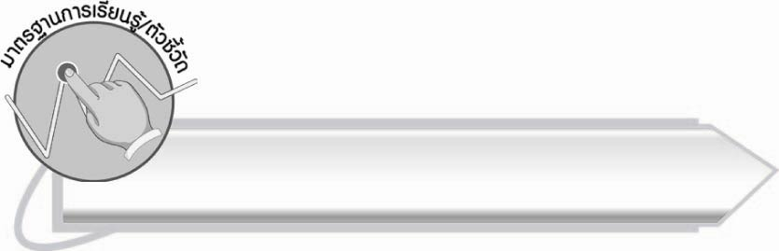
มาตรฐานการเรียนรู้/ตัวชี้วัด

มาตรฐานการเรียนรู้
มาตรฐาน ท ๑.๑ ใช้กระบวนการอ่านสร้างความรู้และความคิดเพื่อนำไปใช้ตัดสินใจแก้ปัญหาในการดำเนินชีวิต และมีนิสัยรักการอ่าน
ตัวชี้วัด
ท ๑.๑ ป. ๒/๑ อ่านออกเสียงคำ คำคล้องจอง ข้อความ และบทร้อยกรองง่าย ๆ
ได้ถูกต้อง
ท ๑.๑ ป. ๒/๒ อธิบายความหมายของคำและข้อความที่อ่าน
มาตรฐานการเรียนรู้
มาตรฐาน ท ๒.๑ ใช้กระบวนการเขียนเขียนสื่อสาร เขียนเรียงความ ย่อความ
และเขียนเรื่องราวในรูปแบบต่าง ๆ เขียนรายงานข้อมูลสารสนเทศและรายงานการศึกษาค้นคว้า
อย่างมีประสิทธิภาพ
ตัวชี้วัด
ท ๒.๑ ป. ๒/๑ คัดลายมือตัวบรรจงเต็มบรรทัด
มาตรฐานการเรียนรู้
มาตรฐาน ท ๔.๑ เข้าใจธรรมชาติของภาษาและหลักภาษาไทย การเปลี่ยนแปลงของภาษา และพลังของภาษา ภูมิปัญญาทางภาษา และรักษาภาษาไทยไว้เป็นสมบัติของชาติ
ตัวชี้วัด
ท ๔.๑ ป. ๒/๒ เขียนสะกดคำและบอกความหมายของคำ

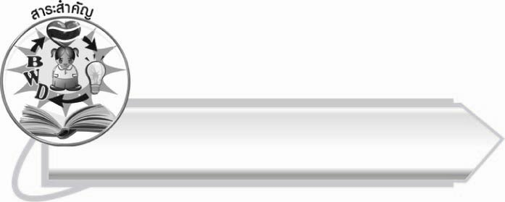
สาระสำคัญ

คำที่มีพยัญชนะควบกล้ำ เป็นคำที่มีพยัญชนะต้น ๒ ตัว ประสมสระตัวเดียวกัน พยัญชนะที่มาควบคือ ร ล ว บางคำออกเสียงพยัญชนะต้น ๒ ตัวกล้ำกัน บางคำออกเสียงเฉพาะพยัญชนะต้นตัวแรก และบางคำออกเสียง (ทร) เป็นเสียง ซ การอ่าน การเขียน และรู้ความหมายของคำ
ที่ถูกต้อง ทำให้สามารถนำคำไปใช้ในชีวิตประจำวันได้

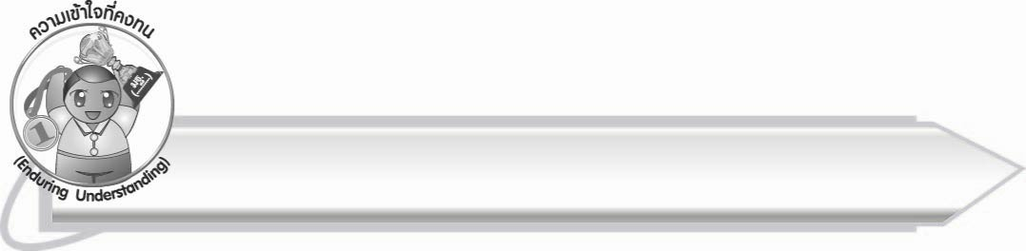
ความเข้าใจที่คงทน (Enduring Understanding)

นักเรียนสามารถสรุปได้ว่า คำที่มีพยัญชนะควบกล้ำ เป็นคำที่มีพยัญชนะต้น ๒ ตัว ประสมสระตัวเดียวกัน พยัญชนะที่มาควบคือ ร ล ว บางคำออกเสียงพยัญชนะต้น ๒ ตัวกล้ำกัน บางคำออกเสียงเฉพาะพยัญชนะต้นตัวแรก และบางคำออกเสียง (ทร) เป็นเสียง ซ การอ่าน การเขียน และรู้ความหมายของคำที่ถูกต้อง ทำให้สามารถนำคำไปใช้ในชีวิตประจำวันได้

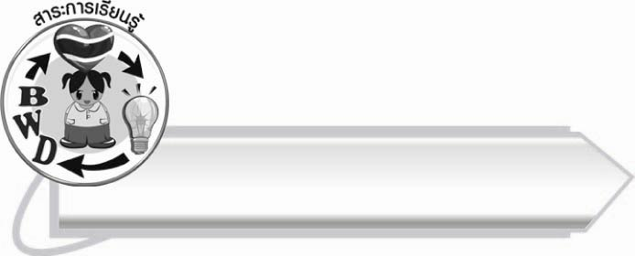
สาระการเรียนรู้

คำที่มีพยัญชนะควบกล้ำ



สมรรถนะสำคัญของผู้เรียน

๑. ความสามารถในการสื่อสาร
- ทักษะการอ่าน
- ทักษะการเขียน
- ทักษะการฟัง การดู และการพูด
๒. ความสามารถในการคิด
- การจำแนก
- การให้เหตุผล
- การวิเคราะห์
- การจัดระบบความคิดเป็นแผนภาพ
- การประยุกต์/การปรับปรุง
- การสรุปความรู้
- การประเมินค่า
๓. ความสามารถในการแก้ปัญหา
๔. ความสามารถในการใช้ทักษะชีวิต



คุณลักษณะอันพึงประสงค์

ใฝ่เรียนรู้
ตัวชี้วัดที่ ๔.๑ ตั้งใจ เพียรพยายามในการเรียนและเข้าร่วมกิจกรรมการเรียนรู้
มุ่งมั่นในการทำงาน
ตัวชี้วัดที่ ๖.๑ ตั้งใจและรับผิดชอบในการปฏิบัติหน้าที่การงาน
ตัวชี้วัดที่ ๖.๒ ทำงานด้วยความเพียรพยายามและอดทนเพื่อให้งานสำเร็จ
ตามเป้าหมาย
รักความเป็นไทย
ตัวชี้วัดที่ ๗.๒ เห็นคุณค่าและใช้ภาษาไทยในการสื่อสารได้อย่างถูกต้อง
เหมาะสม

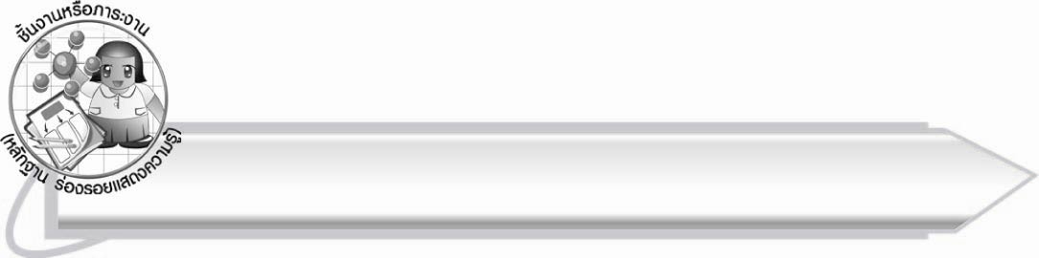

ชิ้นงานหรือภาระงาน (หลักฐาน ร่องรอยแสดงความรู้)

๑. กิจกรรมการอ่านออกเสียงคำที่มีพยัญชนะควบกล้ำ
๒. ใบงานที่ ๒๔ เรื่อง การเขียนคำที่มีพยัญชนะควบกล้ำจากภาพและอ่านคำ
๓. ใบงานที่ ๒๕ เรื่อง การคัดลายมือคำที่มีพยัญชนะควบกล้ำ
๔. ชิ้นงานที่ 3 เรื่อง การเขียนคำควบกล้ำจากภาพ
๕. แผนภาพความคิดสรุปความรู้เรื่อง คำที่มีพยัญชนะควบกล้ำ
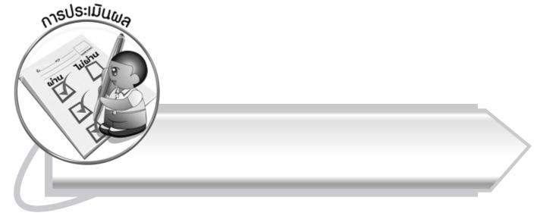

การประเมินผล

การประเมินผลตัวชี้วัด
เรื่อง การอ่านออกเสียงคำที่มีพยัญชนะควบกล้ำ
ระดับคะแนน  เกณฑ์การประเมิน | ๔ | ๓ | ๒ | ๑
การอ่านออกเสียงคำที่มีพยัญชนะควบกล้ำ | อ่านออกเสียงคำ  ที่มีพยัญชนะ  ควบกล้ำ  ได้ถูกต้องทุกคำ  ด้วยตนเองและสามารถอ่านนำผู้อื่นได้ | อ่านออกเสียงคำ  ที่มีพยัญชนะ  ควบกล้ำทุกคำ  ได้ด้วยตนเองสามารถแก้ไขคำ  ที่อ่านผิดได้ | อ่านออกเสียงคำ  ที่มีพยัญชนะ  ควบกล้ำ  ได้ถูกต้อง  เป็นส่วนใหญ่  และเมื่อมีผู้แนะนำก็สามารถแก้ไขได้ | อ่านออกเสียงคำ  ที่มีพยัญชนะ  ควบกล้ำได้  แต่ต้องมีผู้แนะนำ

ใบงานที่ ๒๔ เรื่อง การเขียนคำที่มีพยัญชนะควบกล้ำจากภาพและอ่านคำ
ระดับคะแนน  เกณฑ์การประเมิน | ๔ | ๓ | ๒ | ๑
การเขียนคำที่มี  พยัญชนะ  ควบกล้ำจากภาพ และอ่านคำ | เขียนคำที่มีความหมายสัมพันธ์กับภาพและอ่านออกเสียงได้ถูกต้องทุกคำด้วยตนเอง | เขียนคำที่มีความหมายสัมพันธ์กับภาพและอ่านออกเสียงด้วยตนเองได้  บางคำที่เขียนหรืออ่านผิด  ก็สามารถแก้ไขด้วยตนเองได้ | เขียนคำที่มีความหมายสัมพันธ์กับภาพและอ่านออกเสียงได้ถูกต้อง  เป็นส่วนใหญ่  และเมื่อมีผู้แนะนำ  ก็สามารถแก้ไขตามได้ | เขียนคำที่มีความหมาย  สัมพันธ์กับภาพ  และอ่านออกเสียงได้ แต่ต้องมี  ผู้แนะนำ

ใบงานที่ ๒๕ เรื่อง การคัดลายมือคำที่มีพยัญชนะควบกล้ำ
ระดับคะแนน  เกณฑ์การประเมิน | ๔ | ๓ | ๒ | ๑
การคัดลายมือคำ  ที่มีพยัญชนะ  ควบกล้ำ | คัดลายมือได้ถูกต้อง  เป็นระเบียบ สะอาด  และสวยงาม  แสดงถึงความตั้งใจ | คัดลายมือได้ถูกต้อง  เป็นระเบียบ  และสะอาดดี  แต่ยังไม่สวยงามมากนัก | คัดลายมือได้ถูกต้อง  และเป็นระเบียบ  ความสะอาดพอใช้ได้ | คัดลายมือได้ถูกต้อง แต่ยัง  ไม่เป็นระเบียบนัก  มีรอยลบ  ที่ไม่สะอาด  หลายแห่ง

การประเมินผลคุณลักษณะอันพึงประสงค์
ใฝ่เรียนรู้
ตัวชี้วัดที่ ๔.๑ ตั้งใจ เพียรพยายามในการเรียนและเข้าร่วมกิจกรรมการเรียนรู้
พฤติกรรมบ่งชี้ | ดีเยี่ยม (๓) | ดี (๒) | ผ่าน (๑) | ไม่ผ่าน (๐)
๔.๑.๑ ตั้งใจเรียน  ๔.๑.๒ เอาใจใส่และมี  ความเพียรพยายาม  ในการเรียนรู้  ๔.๑.๓ สนใจเข้าร่วม  กิจกรรมการเรียนรู้  ต่าง ๆ | ตั้งใจเรียน เอาใจใส่  และมีความเพียร-พยายามในการเรียนรู้ เข้าร่วม  กิจกรรม  การเรียนรู้ต่าง ๆ | ตั้งใจเรียน  เอาใจใส่ และมีความเพียร-พยายาม ในการเรียน | ตั้งใจ เอาใจใส่  ในการเรียน | ไม่ตั้งใจเรียน

มุ่งมั่นในการทำงาน
ตัวชี้วัดที่ ๖.๑ ตั้งใจและรับผิดชอบในการปฏิบัติหน้าที่การงาน
พฤติกรรมบ่งชี้ | ดีเยี่ยม (๓) | ดี (๒) | ผ่าน (๑) | ไม่ผ่าน (๐)
๖.๑.๑ เอาใจใส่ต่อการ  ปฏิบัติหน้าที่  ที่ได้รับมอบหมาย  ๖.๑.๒ ตั้งใจและรับผิดชอบ  ในการทำงาน  ให้สำเร็จ  ๖.๑.๓ ปรับปรุงและ  พัฒนาการทำงาน  ด้วยตนเอง | ตั้งใจและรับผิดชอบในการปฏิบัติหน้าที่ที่ได้รับมอบหมายให้สำเร็จ มีการปรับปรุงการทำงานให้ดีขึ้น | ตั้งใจและรับผิดชอบในการปฏิบัติหน้าที่ที่ได้รับมอบหมาย  ให้สำเร็จ | เอาใจใส่ต่อการปฏิบัติหน้าที่ที่ได้รับมอบหมาย | ไม่ตั้งใจปฏิบัติหน้าที่การงาน

ตัวชี้วัดที่ ๖.๒ ทำงานด้วยความเพียรพยายามและอดทนเพื่อให้งานสำเร็จตามเป้าหมาย
พฤติกรรมบ่งชี้ | ดีเยี่ยม (๓) | ดี (๒) | ผ่าน (๑) | ไม่ผ่าน (๐)
๖.๒.๑ ทุ่มเททำงาน อดทน  ไม่ย่อท้อต่อปัญหา  และอุปสรรค  ในการทำงาน  ๖.๒.๒ พยายามแก้ปัญหา  และอุปสรรค  ในการทำงาน  ให้สำเร็จ  ๖.๒.๓ ชื่นชมผลงานด้วย  ความภาคภูมิใจ | ทำงานด้วย ความขยัน อดทน พยายาม ให้งานสำเร็จ ตามเป้าหมาย ชื่นชมผลงาน ด้วยความภาคภูมิใจ | ทำงานด้วย ความขยัน พยายามให้งานสำเร็จ ตามเป้าหมาย | ทำงานด้วย ความขยัน เพื่อให้งานเสร็จ ตามที่ได้รับมอบหมาย | ไม่ขยัน อดทน ในการทำงาน

รักความเป็นไทย
ตัวชี้วัดที่ ๗.๒ เห็นคุณค่าและใช้ภาษาไทยในการสื่อสารได้อย่างถูกต้องเหมาะสม
พฤติกรรมบ่งชี้ | ดีเยี่ยม (๓) | ดี (๒) | ผ่าน (๑) | ไม่ผ่าน (๐)
๗.๒.๑ ใช้ภาษาไทยและ  เลขไทยในการ  สื่อสารได้อย่าง  ถูกต้องเหมาะสม  ๗.๒.๒ชักชวน แนะนำให้  ผู้อื่นเห็นคุณค่า  ของการใช้  ภาษาไทยที่ถูกต้อง | เป็นแบบอย่างที่ดีในการใช้ภาษาไทย เลขไทยในการสื่อสาร บอกให้ผู้อื่นใช้ภาษาไทยที่ถูกต้อง | ใช้ภาษาไทย  เลขไทยในการสื่อสาร บอกให้ผู้อื่นใช้ภาษาไทย ที่ถูกต้อง | ใช้ภาษาไทยและเลขไทยในการสื่อสารได้ | ไม่สนใจ ใช้ภาษาไทย อย่างถูกต้อง

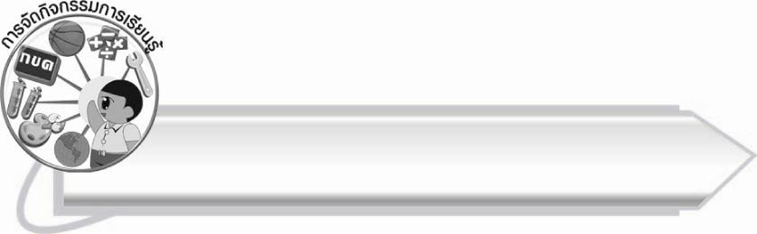
การจัดกิจกรรมการเรียนรู้

๑. ให้นักเรียนอ่านและสังเกตคำควบกล้ำจากบัตรคำ เช่น แปลง แปรง แล้วสนทนาเกี่ยวกับลักษณะของคำและเสียงของคำ
๒. ให้นักเรียนศึกษาความรู้เรื่อง คำที่มีพยัญชนะควบกล้ำ
๓. ให้นักเรียนดูภาพ เช่น ภาพพริก ภาพปลา ภาพขวาน ร่วมกันเขียนคำจากภาพ
แล้วจำแนกคำออกเป็นกลุ่มตามพยัญชนะที่ควบ
๔. ให้นักเรียนอ่านออกเสียงคำควบกล้ำแท้ และคำควบกล้ำไม่แท้จากบัตรคำ แล้วสังเกตความแตกต่าง
๕. ให้นักเรียนฝึกอ่านสะกดคำ คำควบกล้ำแท้และคำควบกล้ำไม่แท้จากแถบประโยคที่ครูกำหนด
๖. ให้นักเรียนฝึกอ่านออกเสียงคำควบกล้ำแท้และคำควบกล้ำไม่แท้ที่ใช้ในชีวิตประจำวัน
๗. ให้นักเรียนเติมพยัญชนะควบกล้ำในบัตรคำ ให้เป็นคำที่มีความหมาย แล้วร่วมกันตรวจสอบความถูกต้อง
๘. ให้นักเรียนทำใบงานที่ ๒๔ เรื่อง การเขียนคำที่มีพยัญชนะควบกล้ำจากภาพและอ่านคำ จากนั้นร่วมกันตรวจสอบผลงาน
๙. ให้นักเรียนอ่านประโยคตามที่ครูกำหนด และเรียนรู้ความหมายของคำ
๑๐. ให้นักเรียนแบ่งกลุ่มยกตัวอย่างคำที่มีพยัญชนะควบกล้ำที่ใช้ในชีวิตประจำวัน ออกมานำเสนอผลงาน จากนั้นร่วมกันตรวจสอบความถูกต้องของการอ่านคำและเขียนคำ
๑๑. ให้นักเรียนทำใบงานที่ ๒๕ เรื่อง การคัดลายมือคำที่มีพยัญชนะควบกล้ำ ครูประเมินผลงานของนักเรียนเป็นรายบุคคล
๑๒. ให้นักเรียนอ่านเรื่อง สติมาปัญญาเกิด ที่ครูติดบนกระดานพร้อมกัน และสังเกตคำที่มีพยัญชนะควบกล้ำ
๑๓. ให้นักเรียนเติมคำที่มีพยัญชนะควบกล้ำลงในข้อความให้สมบูรณ์ จากนั้นร่วมกันตรวจสอบความถูกต้อง
๑๔. ให้นักเรียนทำชิ้นงานที่ ๓ เรื่อง การเขียนคำควบกล้ำจากภาพ ครูตรวจสอบผลงาน
ของนักเรียนเป็นรายบุคคล แล้วคัดเลือกผลงานดีเด่นมาจัดแสดงบนป้ายนิเทศ

๑๕. ให้นักเรียนและครูร่วมกันสรุปความรู้ ดังนี้
๏ คำที่มีพยัญชนะควบกล้ำ เป็นคำที่มีพยัญชนะต้น ๒ ตัว ประสมสระตัวเดียวกัน พยัญชนะที่มาควบคือ ร ล ว บางคำออกเสียงพยัญชนะต้น ๒ ตัวกล้ำกัน บางคำออกเสียงเฉพาะพยัญชนะต้นตัวแรก และบางคำออกเสียง (ทร) เป็นเสียง ซ การอ่าน การเขียน และรู้ความหมายของคำ ที่ถูกต้อง ทำให้สามารถนำคำไปใช้ในชีวิตประจำวันได้
๑๖. ให้นักเรียนเขียนแผนภาพความคิดสรุปความรู้เรื่อง คำที่มีพยัญชนะควบกล้ำ แล้วร่วมกันตรวจสอบความถูกต้อง

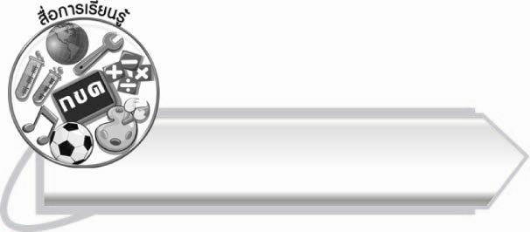
สื่อการเรียนรู้

๑. ภาพ
๒. บัตรคำ
๓. แถบประโยค
๔. ชุดคำในชีวิตประจำวัน
๕. ฉลาก
๖. กระดาษสำหรับคัดลายมือ
๗. กระดาษปรู๊ฟ
๘. สีเมจิก
๙. ลูกปิงปอง ๘ ลูก
๑๐. เครื่องเล่นซีดี
๑๑. เรื่องสติมาปัญญาเกิด
๑๒. ใบงานที่ ๒๔-๒๕


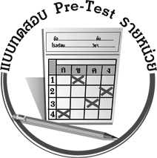
แบบทดสอบก่อนเรียน (Pre-Test)
ได้__________คะแนน
คะแนนเต็ม ๑๐ คะแนน

ชื่อ ____________ นามสกุล ______________ เลขที่ _____ ชั้น _____
ให้นักเรียนใช้ดินสอระบายลงใน หน้าคำตอบที่ถูกต้องให้เต็มวง
๑. ข้อใดคือคำที่มีพยัญชนะควบกล้ำ
๑ สลัด ๒ ผลัด ๓ ตลิ่ง

๒. คำในข้อใดไม่ออกเสียง ร ควบกล้ำ
๑ เศร้า สร้อย ๒ โปรด ปราย ๓ แพร่ พร้อม

๓. คำในข้อใดอ่านถูกต้อง
๑ สระน้ำ อ่านว่า สะ - หฺระ - น้ำ
๒ ทรุดโทรม อ่านว่า ซุด - โซม
๓ นนทรี อ่านว่า นน - ทะ - รี

๔. ข้อใดไม่ใช่คำที่มีพยัญชนะควบกล้ำ
๑ พริก จริง
๒ ตลาด สลาย
๓ สร้อย เพลิน

๕. ข้อใดไม่ใช่คำควบกล้ำแท้
๑ พลัดพราก ๒ สร้างเสริม ๓ กว้างขวาง

๖. ประโยคใดมีคำควบกล้ำ ๑ คำ
๑ เมื่อพูดจาปราศรัยกับใครต้องพูดไพเราะ
๒ ป้าสร้อยขายหมึกย่างที่หาดทราย
๓ ลุงแคนปรุงอาหารได้อร่อย

๗. คำที่มีพยัญชนะควบกล้ำข้อใดออกเสียงเฉพาะพยัญชนะต้นตัวแรกทุกคำ
๑ กล้าม แทรก
๒ โกรธ จริง
๓ สร้าง แสร้ง

๘. ข้อใดมีคำที่มีพยัญชนะควบกล้ำ
๑ เด็ก ๆ จับฉลากได้รางวัลใหญ่
๒ ควาญช้างกำลังอาบน้ำให้ช้างพลาย
๓ เด็กที่ฉลาดจะขยันอ่านหนังสือ

๙. ป้าพริ้งซื้อปลากรายและปลาสวายจากตลาดนัดมาผัดพริก
ประโยคนี้มีพยัญชนะควบกล้ำกี่คำ
๑ ๔ คำ ๒ ๕ คำ ๓ ๖ คำ

๑๐. ข้อใดใช้คำที่มีพยัญชนะควบกล้ำมากที่สุด
๑ น้องขวัญปรับปรุงสูตรอาหาร
๒ เด็ก ๆ ลุยโคลนไปหาหอยแครง
๓ ผู้ชมปรบมือให้ลุงไทพ่อเพลง

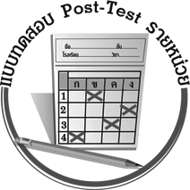
แบบทดสอบหลังเรียน (Post-Test)
ได้__________คะแนน
คะแนนเต็ม ๑๐ คะแนน

ชื่อ ____________ นามสกุล ______________ เลขที่ _____ ชั้น _____
ให้นักเรียนใช้ดินสอระบายลงใน หน้าคำตอบที่ถูกต้องให้เต็มวง
๑. ข้อใดคือคำที่มีพยัญชนะควบกล้ำ
๑ สลัด ๒ ผลัด ๓ ตลิ่ง

๒. ข้อใดไม่ใช่คำที่มีพยัญชนะควบกล้ำ
๑ พริก จริง
๒ ตลาด สลาย
๓ สร้อย เพลิน

๓. คำในข้อใดไม่ออกเสียง ร ควบกล้ำ
๑ เศร้า สร้อย ๒ โปรด ปราย ๓ แพร่ พร้อม

๔. คำในข้อใดอ่านถูกต้อง
๑ สระน้ำ อ่านว่า สะ - หฺระ - น้ำ
๒ ทรุดโทรม อ่านว่า ซุด -โซม
๓ นนทรี อ่านว่า นน - ทะ - รี

๕. ข้อใดไม่ใช่คำควบกล้ำแท้
๑ พลัดพราก ๒ สร้างเสริม ๓ กว้างขวาง

๖. ป้าพริ้งซื้อปลากรายและปลาสวายจากตลาดนัดมาผัดพริก
ประโยคนี้มีพยัญชนะควบกล้ำกี่คำ
๑ ๔ คำ ๒ ๕ คำ ๓ ๖ คำ

๗. ประโยคใดมีคำควบกล้ำ ๑ คำ
๑ เมื่อพูดจาปราศรัยกับใครต้องพูดไพเราะ
๒ ป้าสร้อยขายหมึกย่างที่หาดทราย
๓ ลุงแคนปรุงอาหารได้อร่อย

๘. ข้อใดใช้คำที่มีพยัญชนะควบกล้ำมากที่สุด
๑ น้องขวัญปรับปรุงสูตรอาหาร
๒ เด็ก ๆ ลุยโคลนไปหาหอยแครง
๓ ผู้ชมปรบมือให้ลุงไทพ่อเพลง

๙. ข้อใดมีคำที่มีพยัญชนะควบกล้ำ
๑ เด็ก ๆ จับฉลากได้รางวัลใหญ่
๒ ควาญช้างกำลังอาบน้ำให้ช้างพลาย
๓ เด็กที่ฉลาดจะขยันอ่านหนังสือ

๑๐. คำที่มีพยัญชนะควบกล้ำข้อใดออกเสียงเฉพาะพยัญชนะต้นตัวแรกทุกคำ
๑ กล้าม แทรก
๒ โกรธ จริง
๓ สร้าง แสร้ง

เฉลย แบบทดสอบก่อนเรียน (Pre-Test) เรื่อง คำที่มีพยัญชนะควบกล้ำ
๑. ๒ ๒. ๑ ๓. ๒ ๔. ๒ ๕. ๒
๖. ๓ ๗. ๓ ๘. ๒ ๙. ๒ ๑๐. ๑

เฉลย แบบทดสอบหลังเรียน (Post-Test) เรื่อง คำที่มีพยัญชนะควบกล้ำ
๑. ๒ ๒. ๒ ๓. ๑ ๔. ๒ ๕. ๒
๖. ๒ ๗. ๓ ๘. ๑ ๙. ๒ ๑๐. ๓


แบบบันทึกสรุปผลการเรียนรู้สำหรับผู้เรียน

ชื่อ-นามสกุล...................................... เลขที่ ............................................ ชั้น ..................................
วันที่ ................................................ เดือน ........................................................... พ.ศ. ...................
คำชี้แจง ให้นักเรียนบันทึกสรุปผลการเรียนรู้จากหน่วยการเรียนรู้นี้
นักเรียนมีความรู้สึกอย่างไร หลังจากที่เรียนหน่วยการเรียนรู้นี้แล้ว
......................................................................................................................
...........................................................

นักเรียนยังไม่เข้าใจเรื่องใดอีกบ้างที่เกี่ยวกับหน่วยการเรียนรู้นี้
ซึ่งต้องการให้ครูอธิบายเพิ่มเติม
............................................................................................................................................................................................
นักเรียนได้รับความรู้เรื่องใดบ้างจากหน่วยการเรียนรู้นี้
.................................................................................................................................................................................
...........................................................




หน่วยการเรียนรู้ที่ .......................................................................................

นักเรียนจะสามารถนำความรู้ ความเข้าใจจากหน่วยการเรียนรู้นี้ไปใช้ประโยชน์ในชีวิตประจำวันได้อย่างไรบ้าง
...........................................................................................................................................................................................................................................................
กิจกรรมที่นักเรียนชอบมากที่สุดในหน่วยการเรียนรู้นี้คือกิจกรรมใด เพราะอะไร
...........................................................................................................................................................................................................................................
..........................................................

ผลงานที่นักเรียนชอบและต้องการคัดเลือกเป็นผลงานดีเด่นจาก
หน่วยการเรียนรู้นี้คือผลงานใดบ้าง
............................................................................................................................................................................................

หมายเหตุ ให้ครูสำเนาแบบบันทึกนี้เพื่อให้นักเรียนบันทึกทุกหน่วยการเรียนรู้
1. ครูสามารถนำแบบบันทึกนี้ไปใช้เป็นหลักฐานและข้อมูลเพื่อปรับปรุง และพัฒนากระบวนการเรียนรู้ของผู้เรียน
2. ครูสามารถนำแบบบันทึกนี้ไปใช้ประกอบการทำวิจัยในชั้นเรียนเพื่อเป็นผลงานประกอบการเลื่อนวิทยฐานะได้
๑. ครูสามารถนำแบบบันทึกนี้ไปใช้เป็นหลักฐานและข้อมูลเพื่อปรับปรุง และพัฒนากระบวนการเรียนรู้ของผู้เรียน
๒. ครูสามารถนำแบบบันทึกนี้ไปใช้ประกอบการทำวิจัยในชั้นเรียนเพื่อเป็นผลงานประกอบการเลื่อนวิทยฐานะได้

